UNIVERSIDADE SÃO JUDAS TADEU

ALICE ALVES RA: 816118677

FLAVIA ALBIERI RA: 816117864

JULIA MUNIZ NAVAS RA: 816124960

TURMA: CEC3BN-MCA

**TRABALHO DE ECONOMETRIA**

**IPCA 2015 - 2018**

SÃO PAULO-SP

2018

**Avaliação D1**

**1.** Seus dados constituem-se de uma Série Temporal? Justifique sua resposta.

**R:**Sim, pois utilizamos dados que demonstram o período de 2015 a 2018 afim de analisarmos o comportamento do mesmo.

**2.** O que é estacionariedade? Seus dados são estacionários? Implemente o teste de Dick Fuller para estacionariedade e interprete os resultados.

**R:** É definido como estacionariedade quando as variáveis se desenvolvem no tempo de forma aleatória ao redor de uma média constante, refletindo um equilíbrio estável. Nossos dados são estacionários, porque como demonstra a imagem abaixo, nossa serie flutua em torno de uma média e apresentam uma variância constante, ou seja, possui uma tendência.

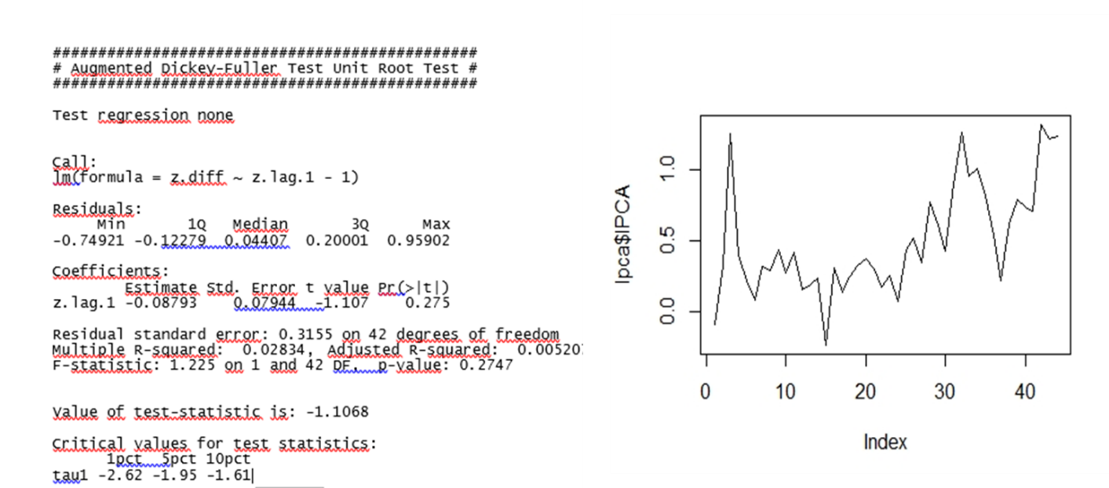

**3.** Apresente os gráficos da Função de Correlação – FAC e Função de Correlação Parcial – FAC-P. Há indicação de sazonalidade nos dados? Justifique sua resposta.

**R:** Gráfico FAC

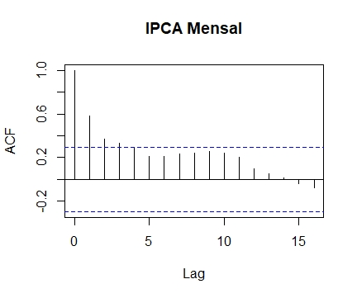

Gráfico FAC-P

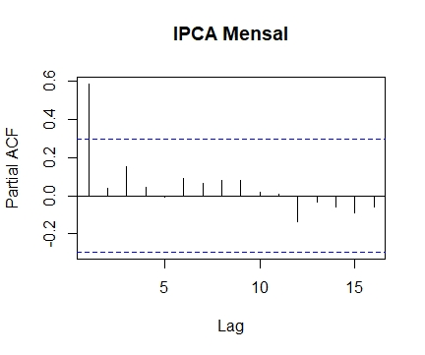

De acordo com os gráficos gerados, há sazonalidade na FAC, devido a variação apresentada pelas variáveis (AR3).

**4.** Observando o gráfico FAC e FAC-P, qual a ordem sugerida para:

1. Um processo autorregressivo (AR)

**R:** AR 3

1. Um processo de médias móveis (MA)

**R:** MA 1

1. Um processo autorregressivo de médias móveis (ARMA)

**R:** ARMA 1,3

**5.** Quais combinações de modelos AR, MA e ARMA devem ser estimados seguindo a FAC e a FAC-P?

**R:**

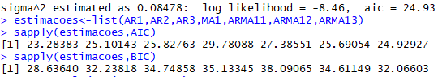

**6.** O que são Critérios de Informação AIC e BIC? Estime os modelos sugeridos no item 5 e extraia os seus valores AIC e BIC. Não é necessário apresentar os resultados das estimações, apenas dos Critérios de Informação indicados.

**R:** Para avaliar qual é o melhor modelo, levando em consideração que o melhor é aquele que possui o menor valor de informação. Utilizamos o AIC (Akaike Information Criterion) e o BIC (Bayesian Information Criterion) como método de análise, sendo AIC mais forte que BIC, utilizamos como melhor modelo aquele que possuir menor AIC ou BIC. Com isso, analisando os resultados, o menor AIC e BIC são o AR1, 23.28383 e 28.6364, respectivamente. Considerado assim o melhor modelo.

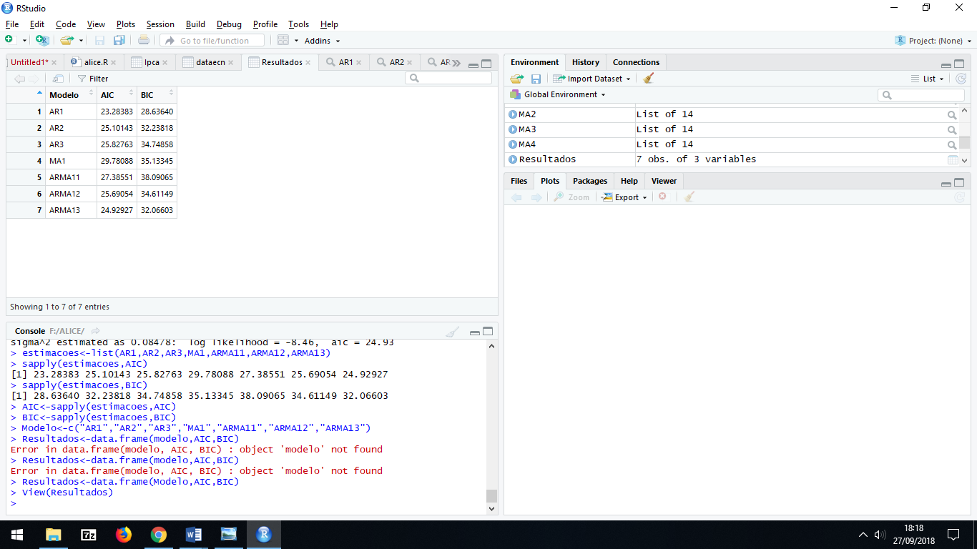

**7.** De acordo com item 6, qual seria o melhor modelo para se estimar os dados apresentados? Apresente o modelo seguindo sua formulação.

**R:** O melhor modelo, de acordo com a análise, é o AR1

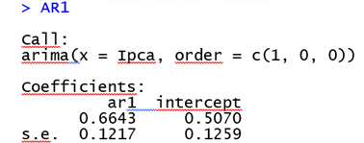

**8.** Interprete o melhor modelo considerando a defasagem temporal e os parâmetros estimados.

**R:** yt= 0,5070 +0,66431yt-1+Et

Utilizando o melhor modelo que na base analisada é o AR1, podemos observar que as variáveis se encontram de maneira direta no valor do intercepto.